Resolución del Pleno del Instituto de Transparencia, Acceso a la Información Pública y Protección de Datos Personales del Estado de México y Municipios, con domicilio en Metepec, Estado de México, de fecha dos de diciembre de dos mil veinte.

VISTO el expediente formado con motivo del recurso de revisión 04107/INFOEM/IP/RR/2020, promovido por Xxxxx Xxxxxxxx Xxxxxx, en lo sucesivo EL RECURRENTE, en contra de la respuesta emitida por el Instituto de Información e Investigación Geográfica, Estadística y Catastral del Estado de México, en lo sucesivo EL SUJETO OBLIGADO, se procede a dictar la presente resolución con base en lo siguiente:

RESULTANDO

I. En fecha dos de septiembre de dos mil veinte, EL RECURRENTE presentó a través del Sistema de Acceso a la Información Mexiquense, en lo subsecuente EL SAIMEX ante EL SUJETO OBLIGADO, la solicitud de acceso a la información pública, a la que se le asignó el número de expediente 00036/IGECEM/IP/2020, mediante la cual solicitó:

“A través del presente solicito se me proporcione copia de la iniciativa para cambio de uso de suelo del terreno propiedad de la C. Xxxxx xx Xxxxx Xxxxxxxx Xxxxxx y otros, del predio ubicado en Paseo Matlazincas sin número, Colonia Barrio Tradicional, Santa Bárbara, Toluca, Estado de México con Clave Catastral XXXXXXXXXXXXXXXX, iniciativa para actualizar el uso de suelo y el valor catastral, incluyendo copia de los soportes técnicos, lo cual fue aprobado y publicado en el decreto número 100 del periódico oficial “Gaceta de Gobierno del Estado de México” de fecha viernes 13 de diciembre de 2019.- Municipio Toluca, Código 101, Zona 01, Manzana 719..” (Sic)

MODALIDAD DE ENTREGA: Vía SAIMEX.

II. En cumplimiento al artículo 162 de la Ley de Transparencia y Acceso a la Información Pública del Estado de México y Municipios, el ocho de septiembre de dos mil veinte, el Titular de la Unidad de Transparencia del SUJETO OBLIGADO, mediante el folio 00036/IGECEM/IP/2020/TSP/0001, turnó el requerimiento de información, a fin de colmar la solicitud de acceso a la información; tal y como, se aprecia en la imagen siguiente:

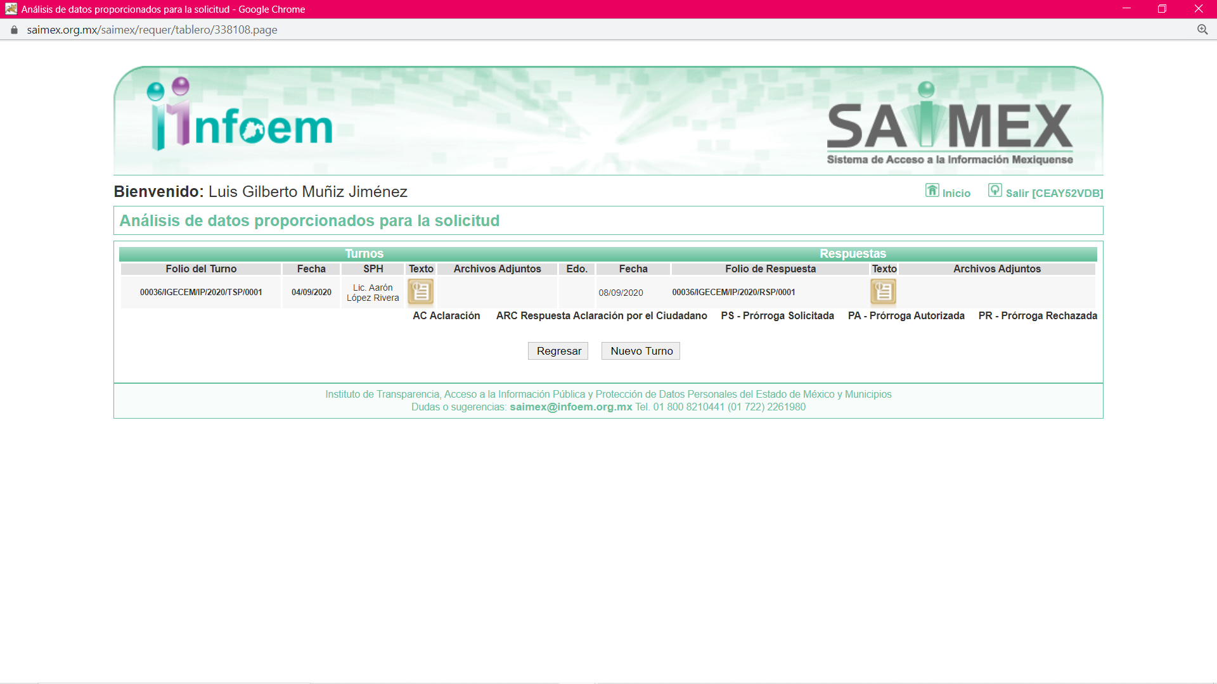

III. De las constancias que obran en EL SAIMEX, se advierte que el nueve de septiembre de dos mil veinte, el Responsable de la Unidad de Transparencia del SUJETO OBLIGADO dio respuesta a la solicitud de información, en los siguientes términos:

“…
En respuesta a la solicitud recibida, nos permitimos hacer de su conocimiento que con fundamento en el artículo 53, Fracciones: II, V y VI de la Ley de Transparencia y Acceso a la Información Pública del Estado de México y Municipios, le contestamos que: C. Rodriguez García Fidel en atención a su solicitud de folio 00036/IGECEM/IP/2020 de fecha 02 de septiembre 2020, mediante la cual solicita lo siguiente: “A través del presente solicito se me proporcione copia de la iniciativa para cambio de uso de suelo del terreno propiedad de la C. Xxxxx xx Xxxxx Xxxxxxxx Xxxxxx y otros, del predio ubicado en Paseo Matlazincas sin número, Colonia Barrio Tradicional, Santa Bárbara, Toluca, Estado de México con Clave Catastral XXXXXXXXXXXXXXXX, iniciativa para actualizar el uso de suelo y el valor catastral, incluyendo copia de los soportes técnicos, lo cual fue aprobado y publicado en el decreto número 100 del periódico oficial “Gaceta de Gobierno del Estado de México” de fecha viernes 13 de diciembre de 2019.- Municipio Toluca, Código 101, Zona 01, Manzana 719.” Nos permitimos informarle a usted y con fundamento en los artículos 12 y 162 de la Ley de Transparencia y Acceso a la Información Pública del Estado de México; que después de una búsqueda exhaustiva, completa, razonable que dicho movimiento fue promovido por parte del H. Ayuntamiento de Toluca, derivado del Juicio Administrativo 682/2015, emitido por el magistrado de la Séptima Sala Regional del Tribunal de Justicia Administrativa del Estado de México; en este sentido, le solicito respetuosamente, redirigir su solicitud de información al H. Ayuntamiento de Toluca, donde cuentan con todos los elementos jurídicos del mencionado juicio y la sentencia del.

ATENTAMENTE

DCA Sandra América Rodríguez Peña” (Sic)

III. Inconforme con la respuesta, el veintinueve de septiembre de dos mil veinte EL RECURRENTE interpuso el recurso de revisión objeto del presente estudio, el cual fue registrado en EL SAIMEX y se le asignó el número de 04107/INFOEM/IP/RR/2020, en el que señaló como acto impugnado:

“La negativa de entrega de la información a mi solicitud..” (sic)

Así como, razones o motivos de inconformidad, lo siguiente:

“Es ilógico que aseveren que no tienen la información requerida aún cuando el artículo 194 y 195 del Código Financiero del Estado de México y Municipios hace referecnia al procedimiento de coordinación para la elaboración de las tablas de valores unitarios de Suelo y Construcciones que deben llevar a cabo diferentes entidades de gobierno entre las cuales destaca este Sujeto Obligado. Además de lo anterior, en la publicación del decreto número 100 al que hago referencia en mi solicitud, en la iniciativa, es evidente, en la iniciativa de presentación y en el dictamen, para la participación del Sujeto Obligado en la publicación de dichas tablas del 2020. Por otra parte hice referencia al predio determinado en mi solicitud con la finalidad de que se ubique a la zona y municipio en el que han recaído las modificaciones para actualizar el uso de suelo y valor catastral recopiladas después en dichas TABLAS DE VALORES UNITARIOS DE SUELO Y DE CONSTRUCCIONES PARA LA DETERMINACIÓN DE LOS VALORES CATASTRALES DEL AÑO 2020, lo cual ha traído una afectación a mi propiedad, es por ello que estoy recabando toda la información posible que sustente el cumplimiento que no han querido dar a la sentencia del juicio administrativo a que se hace referencia, así lo que deberían hacer es proporcionarme toda la documentación que llevaron a cabo en relación con lo expuesto y no evadir su participación. Se supone el derecho de acceso a la información pública es una herramienta que nos sirve para defender nuestros derechos entre otras cosas, pues es lo que intento hacer allegarme de información en ejercicio de este derecho para poder defender mi propiedad. En otras palabras, no estoy pidiendo la documentación relacionada con el juicio 682/2015, sino de la iniciativa para cambio de uso de suelo del terreno en referencia en la cual participó este Sujeto Obligado en coordinación con otras dependencias municipales y estatales en el desarrollo de las multicitadas tablas lo cual trajo una afectación a mi propiedad. Finalmente, no omito mencionar que se entiende una inexistencia de la información o incompetencia, sea cual sea no está confirmada por el Comité de Transparencia, además de que no sé cómo sustentan su ´búsqueda exhaustiva´, pues ni siquiera emiten un oficio”. (Sic)

IV. El veintinueve de septiembre de dos mil veinte, el recurso de que se trata se envió electrónicamente al Instituto de Transparencia, Acceso a la Información Pública y Protección de Datos Personales del Estado de México y Municipios y con fundamento en el artículo 185, fracción I de la Ley de Transparencia y Acceso a la Información Pública del Estado de México y Municipios, se turnó, a través del SAIMEX, a la Comisionada EVA ABAID YAPUR, a efecto de decretar su admisión o desechamiento.

V. De las constancias del expediente electrónico del SAIMEX, se advierte que en fecha cinco de octubre de dos mil veinte, se acordó la admisión a trámite del recurso de revisión que nos ocupa, así como la integración del expediente respectivo, mismo que se puso a disposición de las partes, para que en un plazo máximo de siete días hábiles conforme a lo dispuesto por el artículo 185 de la Ley de Transparencia y Acceso a la Información Pública del Estado de México y Municipios, manifestaran lo que a su derecho conviniera, a efecto de presentar pruebas y alegatos; así como para que EL SUJETO OBLIGADO rindiera su Informe Justificado.

VI. Conforme a las constancias del SAIMEX se desprende que atento a lo dispuesto en el artículo 185 de la Ley de Transparencia y Acceso a la Información Pública del Estado de México y Municipios, dentro del término legalmente concedido al RECURRENTE, éste no realizó manifestación alguna, ni presentó pruebas o alegatos, por su parte EL SUJETO OBLIGADO rindió su Informe Justificado, mediante los archivos electrónicos 101_toluca_2020(1).rar, Respuesta recurso de revisión.docx y Opinion del IGECEM(1).pdf mismos que no fueron puestos a disposición del particular por no actualizar lo dispuesto por la fracción III del artículo 185 de la Ley de Transparencia y Acceso a la Información Pública del Estado de México y Municipios, pues si bien es cierto remite información adicional a la proporcionada en la respuesta, esta contiene datos susceptibles de ser clasificados como reservados como es la clave catastral, por lo que únicamente se inserta lo relativo al Informe Justificado del SUJETO OBLIGADO, a fin de que el ciudadano cuente con todas y cada una de las constancias que integran el expediente electrónico del recurso de revisión

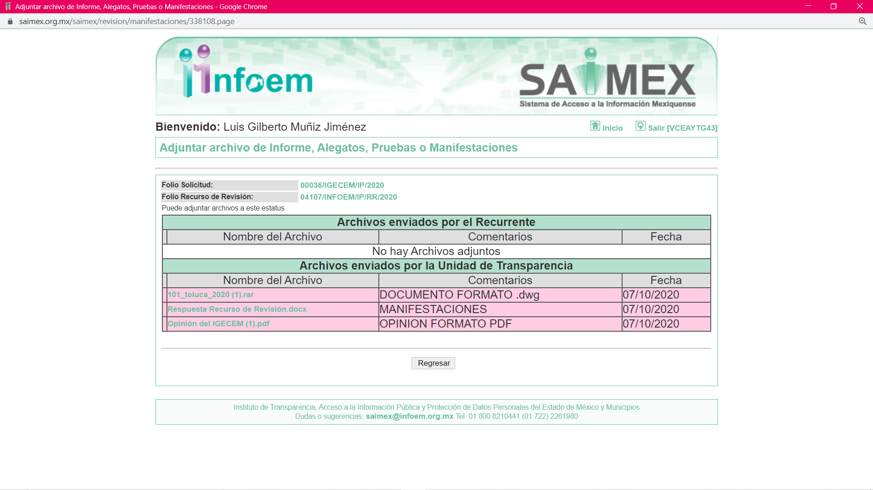
VII. En fecha once de noviembre de dos mil veinte, la Comisionada Ponente acordó el cierre de instrucción, así como la remisión del mismo a efecto de ser resuelto, de conformidad con lo establecido en el artículo 185 fracción VIII de la Ley de Transparencia y Acceso a la Información Pública del Estado de México y Municipios.

VIII. El veinticinco de noviembre de dos mil veinte, la Comisionada Ponente acordó ampliar el plazo para resolver el recurso de revisión de mérito, por un periodo de hasta quince días hábiles, de conformidad con el artículo 181, tercer párrafo de la Ley de Transparencia y Acceso a la Información Pública del Estado de México y Municipios;

CONSIDERANDO

PRIMERO. Competencia. Este Instituto de Transparencia, Acceso a la Información Pública y Protección de Datos Personales del Estado de México y Municipios, es competente para conocer y resolver el presente recurso, conforme a lo dispuesto en los artículos 6, Letra A de la Constitución Política de los Estados Unidos Mexicanos; 5, párrafos vigésimo segundo, vigésimo tercero y vigésimo cuarto, fracciones IV y V de la Constitución Política del Estado Libre y Soberano de México; 1, 2, fracción II, 13, 29, 36, fracciones I y II, 176, 178, 179, 181, párrafo tercero y 185 de la Ley de Transparencia y Acceso a la Información Pública del Estado de México y Municipios; y 9, fracciones I y XXIV y 11 del Reglamento Interior del Instituto de Transparencia, Acceso a la Información Pública y Protección de Datos Personales del Estado de México y Municipios; toda vez que se trata de un recurso de revisión interpuesto en términos de la Ley de la materia.

SEGUNDO. Interés. El recurso de revisión fue interpuesto por parte legítima, en atención a que se presentó por EL RECURRENTE, quien es la misma persona que formuló la solicitud de acceso a la información pública al SUJETO OBLIGADO.

TERCERO. Oportunidad. El recurso de revisión fue interpuesto dentro del plazo de quince días hábiles contados a partir del día siguiente al en que EL RECURRENTE tuvo conocimiento de la respuesta impugnada, tal y como lo prevé el artículo 178 de la Ley de Transparencia y Acceso a la Información Pública del Estado de México y Municipios, que establece:

“Artículo 178. El solicitante podrá interponer, por sí mismo o a través de su representante, de manera directa o por medios electrónicos, recurso de revisión ante el Instituto o ante la Unidad de Transparencia que haya conocido de la solicitud dentro de los quince días hábiles, siguientes a la fecha de la notificación de la respuesta.
A falta de respuesta del sujeto obligado, dentro de los plazos establecidos en esta Ley, a una solicitud de acceso a la información pública, el recurso podrá ser interpuesto en cualquier momento, acompañado con el documento que pruebe la fecha en que presentó la solicitud.
En el caso de que se interponga ante la Unidad de Transparencia, ésta deberá remitir el recurso de revisión al Instituto a más tardar al día siguiente de haberlo recibido.”

En efecto, atendiendo a que EL SUJETO OBLIGADO notificó la respuesta a la solicitud de información pública el nueve de septiembre de dos mil veinte; en consecuencia, el plazo de quince días hábiles que el artículo 178 de la ley de la materia otorga al RECURRENTE para presentar el recurso de revisión, transcurrió del diez de septiembre al uno de octubre de dos mil veinte; sin contemplar en el cómputo los días doce, trece, diecinueve, veinte, veintiséis y veintisiete de septiembre de dos mil veinte; por corresponder a sábados y domingos, considerados como días inhábiles, en términos del artículo 3, fracción X de la Ley de Transparencia y Acceso a la Información Pública del Estado de México y Municipios, de conformidad con el Calendario Oficial en Materia de Transparencia, Acceso a la Información Pública y Protección de Datos Personales del Estado de México y Municipios, asimismo el dieciséis de septiembre de dos mil veinte por ser considerado como suspensión de labores, de conformidad con el Acuerdo de Pleno y, de conformidad con el Calendario Oficial en Materia de Transparencia, Acceso a la Información Pública y Protección de Datos Personales para el año dos mil diecinueve y enero dos mil veinte, aprobado por el Pleno de este Instituto, el diecinueve de diciembre de dos mil diecinueve

En ese tenor, si el recurso de revisión que nos ocupa, se interpuso el veintinueve de septiembre de dos mil veinte, éste se encuentra dentro de los márgenes temporales previstos en el citado precepto legal y, por tanto, se considera oportuno.

CUARTO. Procedibilidad. Del análisis efectuado, se advierte que resulta procedente la interposición del recurso y se concluye la acreditación plena de todos y cada uno de los elementos formales exigidos por el artículo 180 de la Ley de Transparencia y Acceso a la Información Pública del Estado de México y Municipios, en atención a que fue presentado mediante el formato visible en EL SAIMEX.

QUINTO. Estudio y resolución del asunto. Tal y como fue referido en los Resultandos de la presente resolución, el particular requirió del SUJETO OBLIGADO la copia de la iniciativa para cambio de uso de suelo y el valor catastral, incluyendo copia de los soportes técnicos de un terreno ubicado en el municipio de Toluca, Estado de México.

Al respecto, EL SUJETO OBLIGADO remitió su respuesta, indicando medularmente que de una búsqueda exhaustiva y razonable que no contaban con la información; asimismo, indicó que debía realizar la solicitud de acceso a información pública al Ayuntamiento de Toluca.

Inconforme con dicha respuesta, el hoy RECURRENTE interpuso el medio de defensa de mérito, en el cual manifestó como acto impugnado:
“La negativa de entrega de la información a mi solicitud..” (sic)

Así como, razones o motivos de inconformidad, lo siguiente:

“Es ilógico que aseveren que no tienen la información requerida aún cuando el artículo 194 y 195 del Código Financiero del Estado de México y Municipios hace referecnia al procedimiento de coordinación para la elaboración de las tablas de valores unitarios de Suelo y Construcciones que deben llevar a cabo diferentes entidades de gobierno entre las cuales destaca este Sujeto Obligado. Además de lo anterior, en la publicación del decreto número 100 al que hago referencia en mi solicitud, en la iniciativa, es evidente, en la iniciativa de presentación y en el dictamen, para la participación del Sujeto Obligado en la publicación de dichas tablas del 2020. Por otra parte hice referencia al predio determinado en mi solicitud con la finalidad de que se ubique a la zona y municipio en el que han recaído las modificaciones para actualizar el uso de suelo y valor catastral recopiladas después en dichas TABLAS DE VALORES UNITARIOS DE SUELO Y DE CONSTRUCCIONES PARA LA DETERMINACIÓN DE LOS VALORES CATASTRALES DEL AÑO 2020, lo cual ha traído una afectación a mi propiedad, es por ello que estoy recabando toda la información posible que sustente el cumplimiento que no han querido dar a la sentencia del juicio administrativo a que se hace referencia, así lo que deberían hacer es proporcionarme toda la documentación que llevaron a cabo en relación con lo expuesto y no evadir su participación. Se supone el derecho de acceso a la información pública es una herramienta que nos sirve para defender nuestros derechos entre otras cosas, pues es lo que intento hacer allegarme de información en ejercicio de este derecho para poder defender mi propiedad. En otras palabras, no estoy pidiendo la documentación relacionada con el juicio 682/2015, sino de la iniciativa para cambio de uso de suelo del terreno en referencia en la cual participó este Sujeto Obligado en coordinación con otras dependencias municipales y estatales en el desarrollo de las multicitadas tablas lo cual trajo una afectación a mi propiedad. Finalmente, no omito mencionar que se entiende una inexistencia de la información o incompetencia, sea cual sea no está confirmada por el Comité de Transparencia, además de que no sé cómo sustentan su ´búsqueda exhaustiva´, pues ni siquiera emiten un oficio”. (Sic)

Cabe destacarse, que EL SUJETO OBLIGADO rindió su Informe Justificado mediante los archivos electrónicos 101_toluca_2020(1).rar, Respuesta recurso de revisión.docx y Opinion del IGECEM(1).pdf mismos que no fueron puestos a disposición del particular en virtud que se aprecian datos susceptibles de ser clasificados como confidenciales tales como es la clave catastral; por su parte, EL RECURRENTE no presentó manifestaciones, alegatos ni ofreció los medios de prueba que a su derecho convinieran

Bajo ese contexto, este Instituto analizó la totalidad de constancias que integran el expediente electrónico del SAIMEX y advirtió que las razones o motivos de inconformidad hechos valer por EL RECURRENTE devienen parcialmente fundados y suficientes para REVOCAR la respuesta del SUJETO OBLIGADO, en atención a las Consideraciones de hecho y de derecho siguientes:

Ahora bien, es importante resaltar que los Sujetos Obligados deben garantizar el derecho de acceso a la información de los particulares, proporcionando la información con la que cuentan, en el formato en que la misma obre en sus archivos; sin necesidad de elaborar documentos ad hoc para atender las solicitudes de información, argumento que se fortalece con el criterio número 03/17 emitido por el Instituto Nacional de Transparencia, Acceso a la Información y Protección de Datos Personales (INAI), cuyo contenido se inserta a continuación:

“No existe obligación de elaborar documentos ad hoc para atender las solicitudes de acceso a la información. Los artículos 129 de la Ley General de Transparencia y Acceso a la Información Pública y 130, párrafo cuarto, de la Ley Federal de Transparencia y Acceso a la Información Pública, señalan que los sujetos obligados deberán otorgar acceso a los documentos que se encuentren en sus archivos o que estén obligados a documentar, de acuerdo con sus facultades, competencias o funciones, conforme a las características físicas de la información o del lugar donde se encuentre. Por lo anterior, los sujetos obligados deben garantizar el derecho de acceso a la información del particular, proporcionando la información con la que cuentan en el formato en que la misma obre en sus archivos; sin necesidad de elaborar documentos ad hoc para atender las solicitudes de información.
Resoluciones:
• RRA 0050/16. Instituto Nacional para la Evaluación de la Educación. 13 julio de 2016. Por unanimidad. Comisionado Ponente: Francisco Javier Acuña Llamas.
• RRA 0310/16. Instituto Nacional de Transparencia, Acceso a la Información y Protección de Datos Personales. 10 de agosto de 2016. Por unanimidad. Comisionada Ponente. Areli Cano Guadiana.
• RRA 1889/16. Secretaría de Hacienda y Crédito Público. 05 de octubre de 2016. Por unanimidad. Comisionada Ponente. Ximena Puente de la Mora.”
(Sic)

Una vez apuntado lo anterior, este Instituto, como ente Garante del derecho de acceso a la información, analizó el marco normativo que rige el actuar del SUJETO OBLIGADO y observó que la información requerida por el particular es referente a la actualización de las Tablas de Valores Unitarios de Suelo y Construcciones y del análisis de la normatividad aplicable al SUJETO OBLIGADO se encontró diferentes áreas que revisan, supervisan y asesoran a los ayuntamientos en dicho tema; por ello, de conformidad con los numerales 203B13100, 203B14014, que a la letra señala:

203B13100 SUBDIRECCIÓN TÉCNICA
OBJETIVO:
Supervisar y verificar la aplicación de la normatividad técnica y administrativa para el desarrollo del sistema de valuación catastral, así como para la integración del padrón catastral de los inmuebles ubicados en los municipios de la entidad y para la revisión técnica de las propuestas municipales de actualización de las Tablas de Valores Unitarios de Suelo y Construcciones, conforme a las disposiciones jurídicas aplicables vigentes.

FUNCIONES:

…
Coordinar la revisión técnica de las propuestas municipales de actualización de las Tablas de Valores Unitarios de Suelo y Construcciones.

Revisar técnicamente las propuestas municipales de actualización de las Tablas de Valores Unitarios de Suelo y Construcciones, a efecto de que los municipios apliquen la normatividad vigente en materia de investigación y actualización de las áreas homogéneas, de valor y valores unitarios de suelo y construcción e integrar el proyecto municipal de tablas de valor.

203B13101 DEPARTAMENTO DE VALUACIÓN CATASTRAL

OBJETIVO: Elaborar y aplicar las normas y procedimientos técnicos para la valuación catastral, para practicar avalúos catastrales y comerciales oestudios de valores unitarios comerciales de suelo en el territorio estatal y para modificar o actualizar áreas homogéneas y valores unitarios de suelo y construcciones en los municipios del Estado.

FUNCIONES:
…
Asesorar al personal de las áreas de catastro municipal en la elaboración de las propuestas de actualización de las tablas de valores unitarios de suelo y construcciones, con apego a la normatividad establecida, así como llevar a cabo su recopilación y revisión.
…

En ese sentido, EL SUJETO OBLIGADO tiene la obligatoriedad de contar con la información requerida en la solicitud de acceso a información pública realizada por EL RECURRENTE.

Asimismo, derivado de una búsqueda realizada por esta Ponencia Resolutora, se advirtió el DECRETO NÚMERO 100.- POR EL QUE SE APRUEBAN LAS TABLAS DE VALORES UNITARIOS DE SUELO Y DE CONSTRUCCIONES PARA LA DETERMINACIÓN DE LOS VALORES CATASTRALES DEL AÑO 2020, del cual hizo referencia el particular, del cual se advierte la colaboración en la propuesta de actualización por parte del SUJETO OBLIGADO y que para mayor referencia se inserta a continuación:

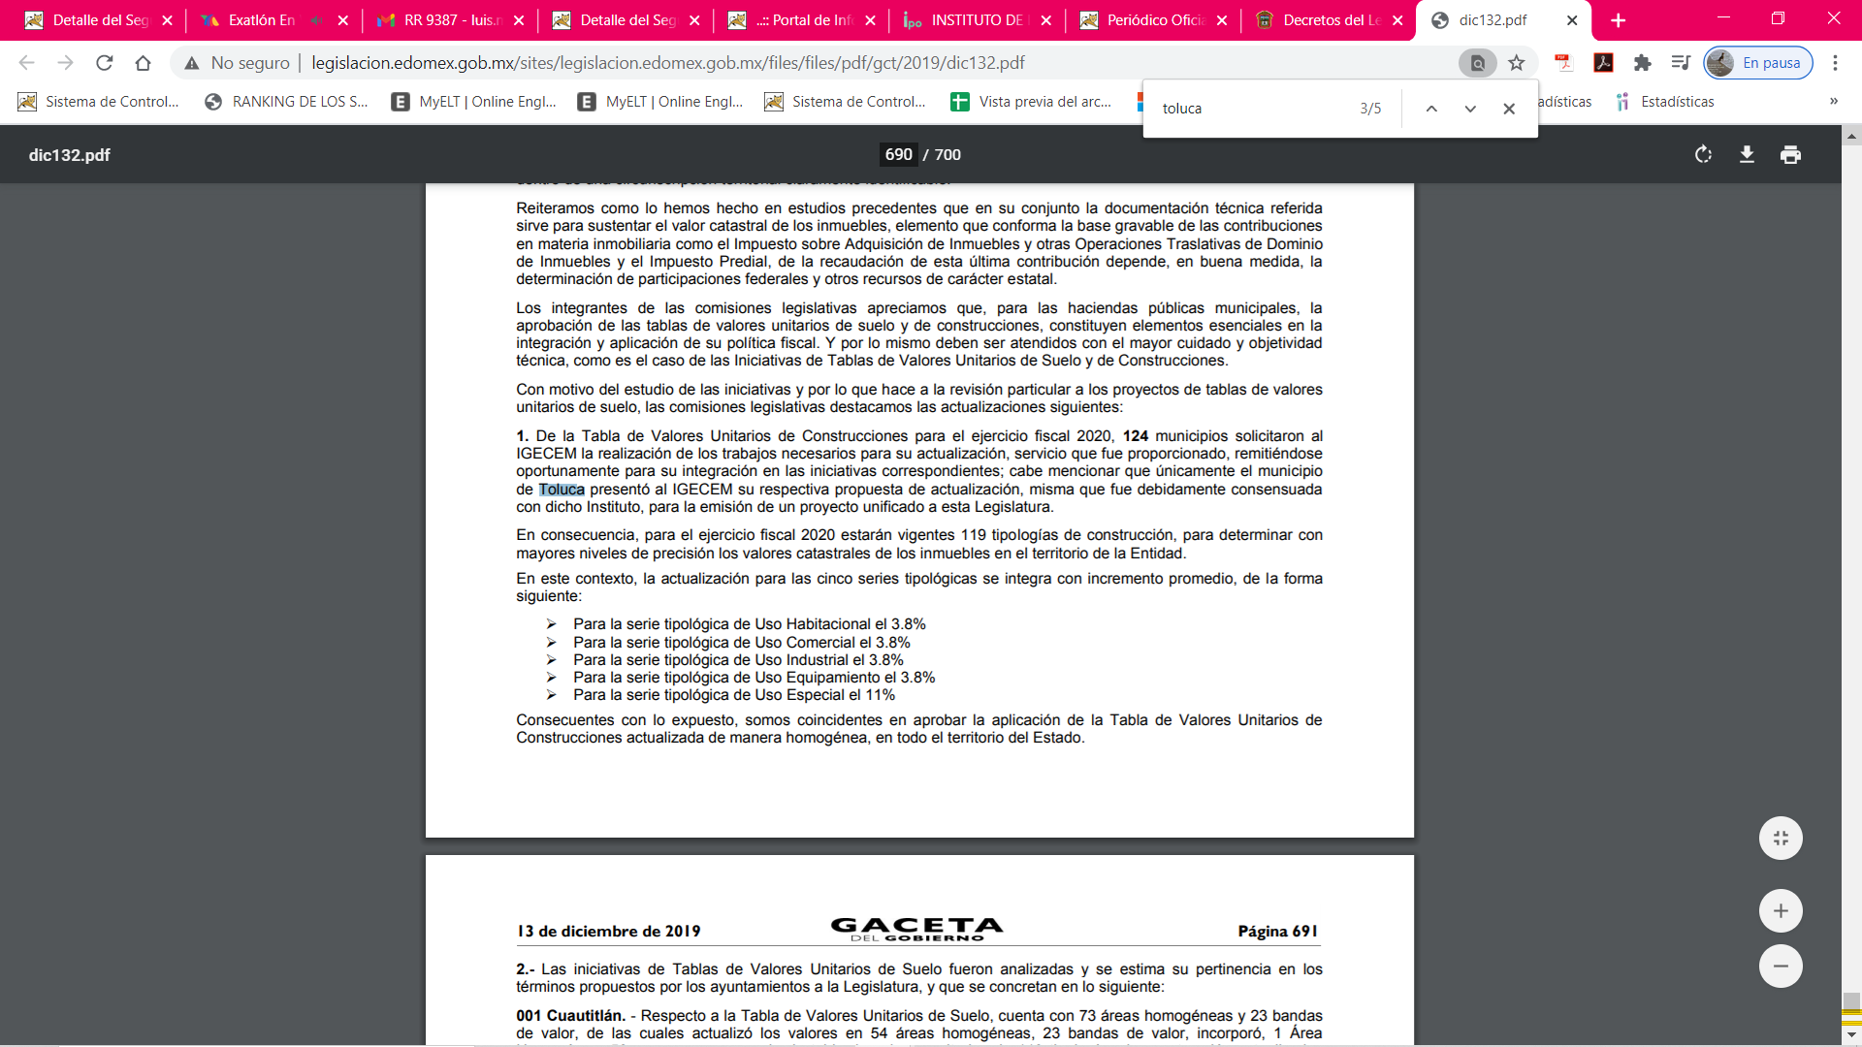

En mérito de lo expuesto, esta Autoridad estima que las razones o motivos de inconformidad hechos valer por EL RECURRENTE devienen parcialmente fundados; por lo que, lo procedente es REVOCAR la respuesta del SUJETO OBLIGADO y ordenar la entrega de la información referida en el presente Considerando.

En ese sentido, en relación a la información de la que se ordena su entrega en versión pública, en términos del artículo 143 de la Ley de Transparencia y Acceso a la Información Pública del Estado de México y Municipios, se deberá omitir, eliminar o suprimir la información confidencial. En ese sentido, sólo podrán ser testados los datos que actualicen las hipótesis normativas previstas en dicho precepto legal, y deberá procederse a su clasificación mediante las formalidades de Ley, es decir, que el Comité de Transparencia del SUJETO OBLIGADO emita el Acuerdo de Clasificación correspondiente debidamente fundado y motivado, en el cual se sustente la versión pública, en términos de los numerales 49 fracción VIII y 132 fracciones II y III de la Ley de Transparencia y Acceso a la Información Pública del Estado de México y Municipios, así como los numerales Segundo, fracción XVIII, y del Cuarto al Décimo Primero de los Lineamientos Generales en materia de Clasificación y Desclasificación de la Información, así como para la elaboración de Versiones Públicas, que literalmente expresan:

Ley de Transparencia y Acceso a la Información Pública del Estado de México y Municipios
“Artículo 49. Los Comités de Transparencia tendrán las siguientes atribuciones:
VIII. Aprobar, modificar o revocar la clasificación de la información;
Artículo 132. La clasificación de la información se llevará a cabo en el momento en que:
[…]
II. Se determine mediante resolución de autoridad competente; o
III. Se generen versiones públicas para dar cumplimiento a las obligaciones de transparencia previstas en esta Ley.”
Lineamientos Generales en materia de Clasificación y Desclasificación de la Información , así como para la elaboración de Versiones Públicas
“Segundo.- Para efectos de los presentes Lineamientos Generales, se entenderá por:
XVIII. Versión pública: El documento a partir del que se otorga acceso a la información, en el que se testan partes o secciones clasificadas, indicando el contenido de éstas de manera genérica, fundando y motivando la reserva o confidencialidad, a través de la resolución que para tal efecto emita el Comité de Transparencia.
Cuarto. Para clasificar la información como reservada o confidencial, de manera total o parcial, el titular del área del sujeto obligado deberá atender lo dispuesto por el Título Sexto de la Ley General, en relación con las disposiciones contenidas en los presentes lineamientos, así como en aquellas disposiciones legales aplicables a la materia en el ámbito de sus respectivas competencias, en tanto estas últimas no contravengan lo dispuesto en la Ley General.
Los sujetos obligados deberán aplicar, de manera estricta, las excepciones al derecho de acceso a la información y sólo podrán invocarlas cuando acrediten su procedencia.
Quinto. La carga de la prueba para justificar toda negativa de acceso a la información, por actualizarse cualquiera de los supuestos de clasificación previstos en la Ley General, la Ley Federal y leyes estatales, corresponderá a los sujetos obligados, por lo que deberán fundar y motivar debidamente la clasificación de la información ante una solicitud de acceso o al momento en que generen versiones públicas para dar cumplimiento a las obligaciones de transparencia, observando lo dispuesto en la Ley General y las demás disposiciones aplicables en la materia.
Sexto. Los sujetos obligados no podrán emitir acuerdos de carácter general ni particular que clasifiquen documentos o expedientes como reservados, ni clasificar documentos antes de que se genere la información o cuando éstos no obren en sus archivos.
La clasificación de información se realizará conforme a un análisis caso por caso, mediante la aplicación de la prueba de daño y de interés público.
Séptimo. La clasificación de la información se llevará a cabo en el momento en que:
I. Se reciba una solicitud de acceso a la información;
II. Se determine mediante resolución de autoridad competente, o
III. Se generen versiones públicas para dar cumplimiento a las obligaciones de transparencia previstas en la Ley General, la Ley Federal y las correspondientes de las entidades federativas.
Los titulares de las áreas deberán revisar la clasificación al momento de la recepción de una solicitud de acceso a la información, para verificar si encuadra en una causal de reserva o de confidencialidad.
Octavo. Para fundar la clasificación de la información se debe señalar el artículo, fracción, inciso, párrafo o numeral de la ley o tratado internacional suscrito por el Estado mexicano que expresamente le otorga el carácter de reservada o confidencial.
Para motivar la clasificación se deberán señalar las razones o circunstancias especiales que lo llevaron a concluir que el caso particular se ajusta al supuesto previsto por la norma legal invocada como fundamento.
En caso de referirse a información reservada, la motivación de la clasificación también deberá comprender las circunstancias que justifican el establecimiento de determinado plazo de reserva.
Tratándose de información clasificada como confidencial respecto de la cual se haya determinado su conservación permanente por tener valor histórico, ésta conservará tal carácter de conformidad con la normativa aplicable en materia de archivos.
Los documentos contenidos en los archivos históricos y los identificados como históricos confidenciales no serán susceptibles de clasificación como reservados.
Noveno. En los casos en que se solicite un documento o expediente que contenga partes o secciones clasificadas, los titulares de las áreas deberán elaborar una versión pública fundando y motivando la clasificación de las partes o secciones que se testen, siguiendo los procedimientos establecidos en el Capítulo IX de los presentes lineamientos.
Décimo. Los titulares de las áreas, deberán tener conocimiento y llevar un registro del personal que, por la naturaleza de sus atribuciones, tenga acceso a los documentos clasificados. Asimismo, deberán asegurarse de que dicho personal cuente con los conocimientos técnicos y legales que le permitan manejar adecuadamente la información clasificada, en los términos de los Lineamientos para la Organización y Conservación de Archivos.
En ausencia de los titulares de las áreas, la información será clasificada o desclasificada por la persona que lo supla, en términos de la normativa que rija la actuación del sujeto obligado.
Décimo primero. En el intercambio de información entre sujetos obligados para el ejercicio de sus atribuciones, los documentos que se encuentren clasificados deberán llevar la leyenda correspondiente de conformidad con lo dispuesto en el Capítulo VIII de los presentes lineamientos.
[…]
CAPÍTULO VIII
DE LA LEYENDA DE CLASIFICACIÓN
Quincuagésimo. Los titulares de las áreas de los sujetos obligados podrán utilizar los formatos contenidos en el presente Capítulo como modelo para señalar la clasificación de documentos o expedientes, sin perjuicio de que establezcan los propios.
[…]
Quincuagésimo tercero. El formato para señalar la clasificación parcial de un documento, es el siguiente:
 | Concepto | Dónde:
Sello oficial o logotipo del sujeto obligado | Fecha de clasificación | Se anotará la fecha en la que el Comité de Transparencia confirmó la clasificación del documento, en su caso.
Sello oficial o logotipo del sujeto obligado | Área | Se señalará el nombre del área del cual es titular quien clasifica.
Sello oficial o logotipo del sujeto obligado | Información reservada | Se indicarán, en su caso, las partes o páginas del documento que se clasifican como reservadas. Si el documento fuera reservado en su totalidad, se anotarán todas las páginas que lo conforman. Si el documento no contiene información reservada, se tachará este apartado.
Sello oficial o logotipo del sujeto obligado | Periodo de reserva | Se anotará el número de años o meses por los que se mantendrá el documento o las partes del mismo como reservado.
Sello oficial o logotipo del sujeto obligado | Fundamento legal | Se señalará el nombre del ordenamiento, el o los artículos, fracción(es), párrafo(s) con base en los cuales se sustente la reserva.
Sello oficial o logotipo del sujeto obligado | Ampliación del periodo de reserva | En caso de haber solicitado la ampliación del periodo de reserva originalmente establecido, se deberá anotar el número de años o meses por los que se amplía la reserva.
Sello oficial o logotipo del sujeto obligado | Confidencial | Se indicarán, en su caso, las partes o páginas del documento que se clasifica como confidencial. Si el documento fuera confidencial en su totalidad, se anotarán todas las páginas que lo conforman. Si el documento no contiene información confidencial, se tachará este apartado.
Sello oficial o logotipo del sujeto obligado | Fundamento legal | Se señalará el nombre del ordenamiento, el o los artículos, fracción(es), párrafo(s) con base en los cuales se sustente la confidencialidad.
Sello oficial o logotipo del sujeto obligado | Rúbrica del titular del área | Rúbrica autógrafa de quien clasifica.
Sello oficial o logotipo del sujeto obligado | Fecha de desclasificación | Se anotará la fecha en que se desclasifica el documento.
Sello oficial o logotipo del sujeto obligado | Rúbrica y cargo del servidor público | Rúbrica autógrafa de quien desclasifica.
…”
(Énfasis Añadido)

Por lo tanto, es importante referir que EL SUJETO OBLIGADO deberá seguir el procedimiento legal establecido para su clasificación, esto es, que su Comité de Transparencia emita un Acuerdo de Clasificación que cumpla con las formalidades previstas, antes citadas que la sustente, en el que se expongan los fundamentos y razones que llevaron a la autoridad a testar, suprimir o eliminar datos de dicho soporte documental, ya que el no hacerlo, implica que lo entregado no es legal ni formalmente una versión pública, sino más bien una documentación ilegible, incompleta o tachada; pues no señalar las razones por las que no se aprecian determinados datos, ya sea porque se testan o suprimen, deja al solicitante en estado de incertidumbre, al no conocer o comprender porque no aparecen en la documentación respectiva, es decir, si no se exponen de manera puntual las razones de ello se estaría violentando desde un inicio el derecho de acceso a la información del solicitante.

Antes de concluir, es importante destacar que la Dirección de Protección de Datos Personales de este Órgano Garante es competente de conocer sobre las posibles infracciones en que EL SUJETO OBLIGADO incurrió, al dejar visibles datos personales susceptibles en ser considerados confidenciales tanto en respuesta como en informe justificado tal y como es la clave catastral; lo anterior, de conformidad con el numeral 23, fracciones V, XI y XII, del Reglamento Interior del Instituto de Transparencia, Acceso a la Información Pública y Protección de Datos Personales del Estado de México y Municipios.
Así, con fundamento en lo prescrito en los artículos 5, párrafos vigésimo segundo, vigésimo tercero y vigésimo cuarto, fracciones IV y V, de la Constitución Política del Estado Libre y Soberano de México, y los artículos 2, fracción II, 9, 29, 36, fracciones I y II, 176, 178, 179, 181, 185, fracción I, 186 y 188, de la Ley de Transparencia y Acceso a la Información Pública del Estado de México y Municipios, este Pleno:

RESUELVE

PRIMERO. Resultan parcialmente fundadas las razones o motivos de inconformidad planteadas por EL RECURRENTE, en términos del Considerando QUINTO de la presente resolución.

SEGUNDO. Se REVOCA la respuesta proporcionada por EL SUJETO OBLIGADO y se ordena atienda la solicitud de información 00036/IGECEM/IP/2020, en términos del Considerando QUINTO de la presente resolución, y haga entrega al RECURRENTE, vía SAIMEX, de ser procedente en versión pública, de lo siguiente:

“a) El oficio mediante el cual el Municipio de Toluca solicitó la opinión al SUJETO OBLIGADO respecto del cambio de uso de suelo y tabla de valores catastrales referido en informe justificado; y,
b) El oficio a través del cual EL SUJETO OBLIGADO emite la opinión sobre la viabilidad de cambiar el uso de suelo y las tablas de valor catastral de la zona referida por el particular, remitido a través del informe justificado.

Debiendo notificar al RECURRENTE el Acuerdo de Clasificación de la información que emita en su caso el Comité de Transparencia con motivo de la versión pública.

TERCERO. Notifíquese al Titular de la Unidad de Transparencia del SUJETO OBLIGADO, para que conforme a los artículos 186, último párrafo y 189, párrafo segundo de la Ley de Transparencia y Acceso a la Información Pública del Estado de México y Municipios, dé cumplimiento a lo ordenado dentro del plazo de diez días hábiles, debiendo informar a este Instituto en un plazo de tres días hábiles siguientes sobre el cumplimiento dado a la presente resolución.

CUARTO. Con fundamento en el artículo 198 de la Ley de Transparencia y Acceso a la Información Pública del Estado de México y Municipios, se apercibe al SUJETO OBLIGADO que, en caso de negarse a cumplir la presente resolución o hacerlo de manera parcial se actuará de conformidad con lo previsto en los artículos 213, 214, 216 y 217 de dicha Ley.

QUINTO. Notifíquese al RECURRENTE la presente resolución.

SEXTO. Hágase del conocimiento al RECURRENTE que de conformidad con lo establecido en el artículo 196 de la Ley de Transparencia y Acceso a la Información Pública del Estado de México y Municipios, podrá impugnarla vía Juicio de Amparo en los términos de las leyes aplicables.

SÉPTIMO. Gírese oficio al Titular de la Dirección General de Protección de Datos Personales de este Instituto de conformidad con el artículo 82, fracción XXIII, y en términos del diverso 23, fracción XII y XIII del Reglamento Interior de este Instituto, para que determine lo que conforme a derecho corresponda.

ASÍ LO RESUELVE, POR UNANIMIDAD DE VOTOS EL PLENO DEL INSTITUTO DE TRANSPARENCIA, ACCESO A LA INFORMACIÓN PÚBLICA Y PROTECCIÓN DE DATOS PERSONALES DEL ESTADO DE MÉXICO Y MUNICIPIOS, CONFORMADO POR LOS COMISIONADOS ZULEMA MARTÍNEZ SÁNCHEZ; EVA ABAID YAPUR; JOSÉ GUADALUPE LUNA HERNÁNDEZ EMITIENDO VOTO PARTTICULAR, JAVIER MARTÍNEZ CRUZ Y LUIS GUSTAVO PARRA NORIEGA EMITIENDO VOTO PARTICULAR; EN LA VIGÉSIMA NOVENA SESIÓN ORDINARIA CELEBRADA EL DOS DE DICIEMBRE DE DOS MIL VEINTE, ANTE EL SECRETARIO TÉCNICO DEL PLENO, ALEXIS TAPIA RAMÍREZ.
Zulema Martínez Sánchez
Comisionada Presidenta
(RÚBRICA)
Eva Abaid Yapur  Comisionada  (RÚBRICA) | José Guadalupe Luna Hernández  Comisionado  (RÚBRICA)
Javier Martínez Cruz  Comisionado  (RÚBRICA) | Luis Gustavo Parra Noriega  Comisionado  (RÚBRICA)
Alexis Tapia Ramírez
Secretario Técnico del Pleno
(RÚBRICA)

Esta hoja corresponde a la resolución de dos de diciembre de dos mil veinte, emitida en el recurso de revisión número 04107/INFOEM/IP/RR/2020.
YSM/LGMJ

